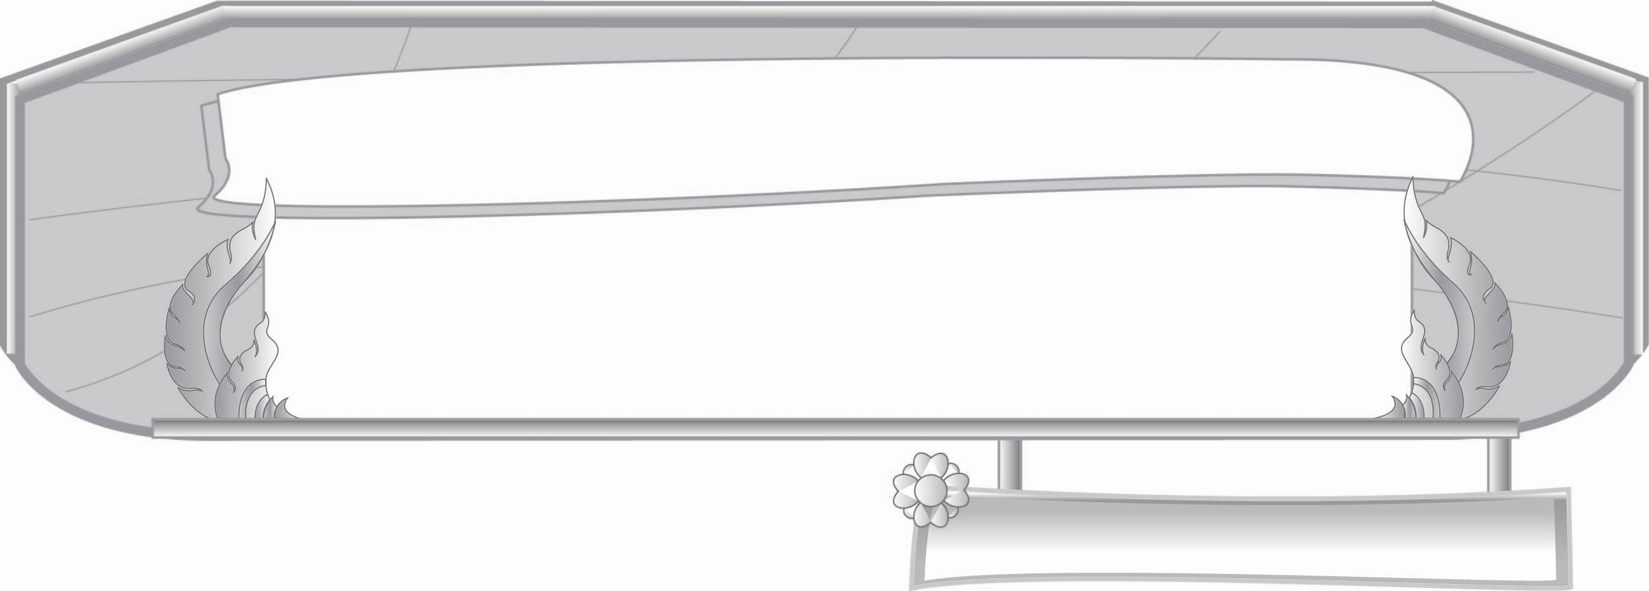
หน่วยการเรียนรู้ที่ ๗
อักษรนำ...ทำให้เสียงต่างไป
แผนการจัดการเรียนรู้ที่ ๘

สรุปความรู้ อักษรนำ
ชั้นประถมศึกษาปีที่ ๓ เวลา ๑ ชั่วโมง
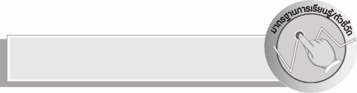
มาตรฐานการเรียนรู้/ตัวชี้วัด

มาตรฐานการเรียนรู้
มาตรฐาน ท ๔.๑ เข้าใจธรรมชาติของภาษาและหลักภาษาไทย การเปลี่ยนแปลงของภาษา
และพลังของภาษา ภูมิปัญญาทางภาษา และรักษาภาษาไทยไว้เป็นสมบัติของชาติ
ตัวชี้วัด
ท ๔.๑ ป. ๓/๑ เขียนสะกดคำและบอกความหมายของคำ

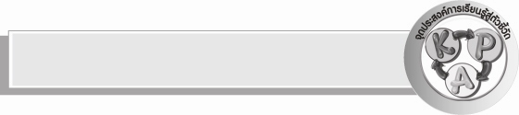
จุดประสงค์การเรียนรู้สู่ตัวชี้วัด

๑. สรุปความรู้เรื่องอักษรนำ (K)
๒. นำอักษรนำมาใช้ในการสื่อสารอย่างถูกต้อง (P)
๓. ปฏิบัติตนในการเขียนได้อย่างถูกต้อง (A)


สาระสำคัญ

อักษรนำทุกคำมีความหมาย

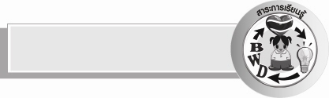
สาระการเรียนรู้

ความหมายของอักษรนำ

สมรรถนะสำคัญของผู้เรียน

- ความสามารถในการสื่อสาร
- ทักษะการอ่าน
- ทักษะการเขียน
- ทักษะการฟัง การดู และการพูด
- ความสามารถในการคิด
- การจัดระบบความคิดเป็นแผนภาพ
- การคิดวิเคราะห์
- การปฏิบัติ
- การสรุปความรู้
- ความสามารถในการแก้ปัญหา
- ความสามารถในการใช้ทักษะชีวิต

คุณลักษณะอันพึงประสงค์

ใฝ่เรียนรู้
ตัวชี้วัดที่ ๔.๒ แสวงหาความรู้จากแหล่งเรียนรู้ต่าง ๆ ทั้งภายในและภายนอกโรงเรียนด้วยการ เลือกใช้สื่ออย่างเหมาะสม บันทึกความรู้ วิเคราะห์ สรุปเป็นองค์ความรู้ และ สามารถนำไปใช้ในชีวิตประจำวันได้
รักความเป็นไทย
ตัวชี้วัดที่ ๗.๒ เห็นคุณค่าและใช้ภาษาไทยในการสื่อสารได้อย่างถูกต้องและเหมาะสม


ชิ้นงานหรือภาระงาน (หลักฐาน ร่องรอยแสดงความรู้)

แผนภาพความคิดสรุปความรู้เรื่อง คำที่มีอักษรนำ

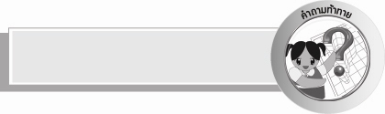
คำถามท้าทาย

ถ้าไม่มีอักษรนำภาษาไทยจะสูญหายหรือไม่ เพราะเหตุใด


การจัดกิจกรรมการเรียนรู้

๑. ครูชวนนักเรียนสนทนาว่ามีใครชอบกินขนมไทยบ้าง และชอบกินอะไร
๒. ครูแสดงแผนภูมิบทร้อยกรอง “ ขนมไทย ” ครูอ่านนำนักเรียนอ่านตามพร้อมกัน ๑ รอบ แล้วขออาสาสมัครอ่านนำเพื่อนอ่านตามอีก ๑ รอบ ให้อ่านพร้อมกันอ่านเป็นทีมละ ๓ คน และคนเดียวจนคล่องพร้อมกับสังเกตคำที่มีอักษรนำ
ขนมไทย
ป้าสมรพาหนูแหวนไปเยี่ยมญาติแวะตลาดมีสินค้าอยู่หลากหลาย
อยากจะซื้อขนมไทยไปฝากยายท่านอยู่ช่วยเลี้ยงหลานชายกับคุณตา
นั่นทองหยิบทองหยอดยอดอร่อยข้าวเหนียวกลอยหม้อแกงสังขยา
เม็ดขนุนหยกมณีรสโอชาอีกปั้นสิบไส้ปลาน่าลิ้มลอง
สิรินาถ โอวาทมหาศิลป์

๓. ครูให้นักเรียนตอบคำถาม ดังนี้
- จากบทร้อยกรองมีอักษรนำกี่คำ (๑๕ คำ)
- จากบทร้อยกรองมีคำใดบ้างเป็นอักษรนำ ให้นักเรียนออกมาเขียนบนกระดาน
(ขนม, สมร, หนู, แหวน, ตลาด, หลากหลาย, หลานชาย, ทองหยิบ, ทองหยอด, อร่อย, ข้าวเหนียว,
หม้อแกง, สังขยา, เม็ดขนุน, หยกมณี)
- จากบทร้อยกรองมีขนมไทยกี่อย่าง อะไรบ้าง (๘ อย่าง ทองหยิบ, ทองหยอด, ข้าวเหนียวกลอย, หม้อแกง, สังขยา, เม็ดขนุน, หยกมณี, ปั้นสิบ)
๔. ครูอธิบายความหมายคำที่เป็นอักษรนำที่นักเรียนไม่เข้าใจหรือไม่รู้จักให้นักเรียนฟัง แล้วให้นักเรียนเขียนคำที่เป็นอักษรนำจากบทร้อยกรองลงในสมุด
๕. นักเรียนและครูร่วมกันสรุปว่าอักษรนำทุกคำมีความหมาย
๕.ให้นักเรียนเขียนสรุปความรู้เรื่องคำที่มีอักษรนำ ลงในแผนภาพ


การจัดบรรยากาศเชิงบวก

ให้นักเรียนฝึกคิดคำ และอธิบายความหมายของคำตามความเข้าใจของตนเอง แต่งประโยค
ครูสร้างบรรยากาศให้เกิดการเรียนรู้อย่างมีความสุข และสนุกสนาน


สื่อการเรียนรู้

แผนภูมิบทร้อยกรอง “ขนมไทย”

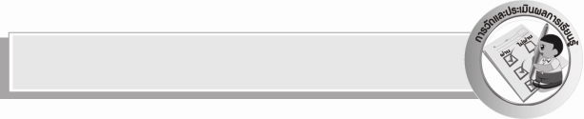
การวัดและประเมินผลการเรียนรู้

๑. วิธีการวัดและประเมินผล
สังเกตพฤติกรรมของนักเรียนในการเข้าร่วมกิจกรรม
๒. เครื่องมือ
แบบสังเกตพฤติกรรมการเข้าร่วมกิจกรรม
๓. เกณฑ์การประเมิน
การประเมินพฤติกรรมการเข้าร่วมกิจกรรม
ผ่านตั้งแต่ ๒ รายการ ถือว่า ผ่าน
ผ่าน ๑ รายการ ถือว่า ไม่ผ่าน


ความรู้เพิ่มเติมสำหรับครู

๑. การสะกดคำ อาจสอนได้หลายวิธีโดยเฉพาะคำที่มีอักษรนำ ครูควรเลือกวิธีใดวิธีหนึ่ง ที่เห็นว่าเหมาะสม และใช้วิธีเดียวตลอดการสอน เพื่อไม่ให้นักเรียนสับสน
๒. การสอนแจกลูกและสะกดคำแต่ละครั้ง ไม่ควรใช้เวลานานเกินไป ครูควรสอนควบคู่กับการสอนอ่านเป็นคำ เป็นประโยค เพื่อให้นักเรียนรู้สึกสนุกขึ้นเพราะได้เรียนคำที่มีความหมาย


ข้อเสนอแนะของผู้บริหารสถานศึกษา
______________________________________________________________________________
______________________________________________________________________________
______________________________________________________________________________
______________________________________________________________________________
______________________________________________________________________________
______________________________________________________________________________
______________________________________________________________________________
______________________________________________________________________________
______________________________________________________________________________
______________________________________________________________________________
______________________________________________________________________________
______________________________________________________________________________
______________________________________________________________________________
______________________________________________________________________________
______________________________________________________________________________
______________________________________________________________________________
______________________________________________________________________________
______________________________________________________________________________
______________________________________________________________________________
______________________________________________________________________________
______________________________________________________________________________
______________________________________________________________________________
______________________________________________________________________________
______________________________________________________________________________

ลงชื่อ_________________________ (ผู้บริหารสถานศึกษา)
(_________________________)
________/________/_______


บันทึกหลังการสอน

ผลการจัดการเรียนการสอน

______________________________________________________________________________
______________________________________________________________________________
______________________________________________________________________________
______________________________________________________________________________
______________________________________________________________________________
______________________________________________________________________________

ปัญหา / อุปสรรค

______________________________________________________________________________
______________________________________________________________________________
______________________________________________________________________________
______________________________________________________________________________
______________________________________________________________________________
______________________________________________________________________________

แนวทางแก้ไข

______________________________________________________________________________
______________________________________________________________________________
______________________________________________________________________________
______________________________________________________________________________
______________________________________________________________________________
______________________________________________________________________________

ลงชื่อ_______________________ (ผู้บันทึก)
(_______________________)
________/_______/_______

